Оценка транспорта

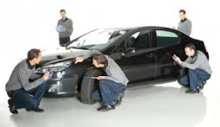

- железнодорожный
- воздушный
- водный транспорт
- автомобильный транспорт

производится
- если необходимо заложить имущество для получения кредита
- при разделении имущества, при разводе, наследовании и так далее
- требуется установить ущерб, причиненный в результате ДТП

